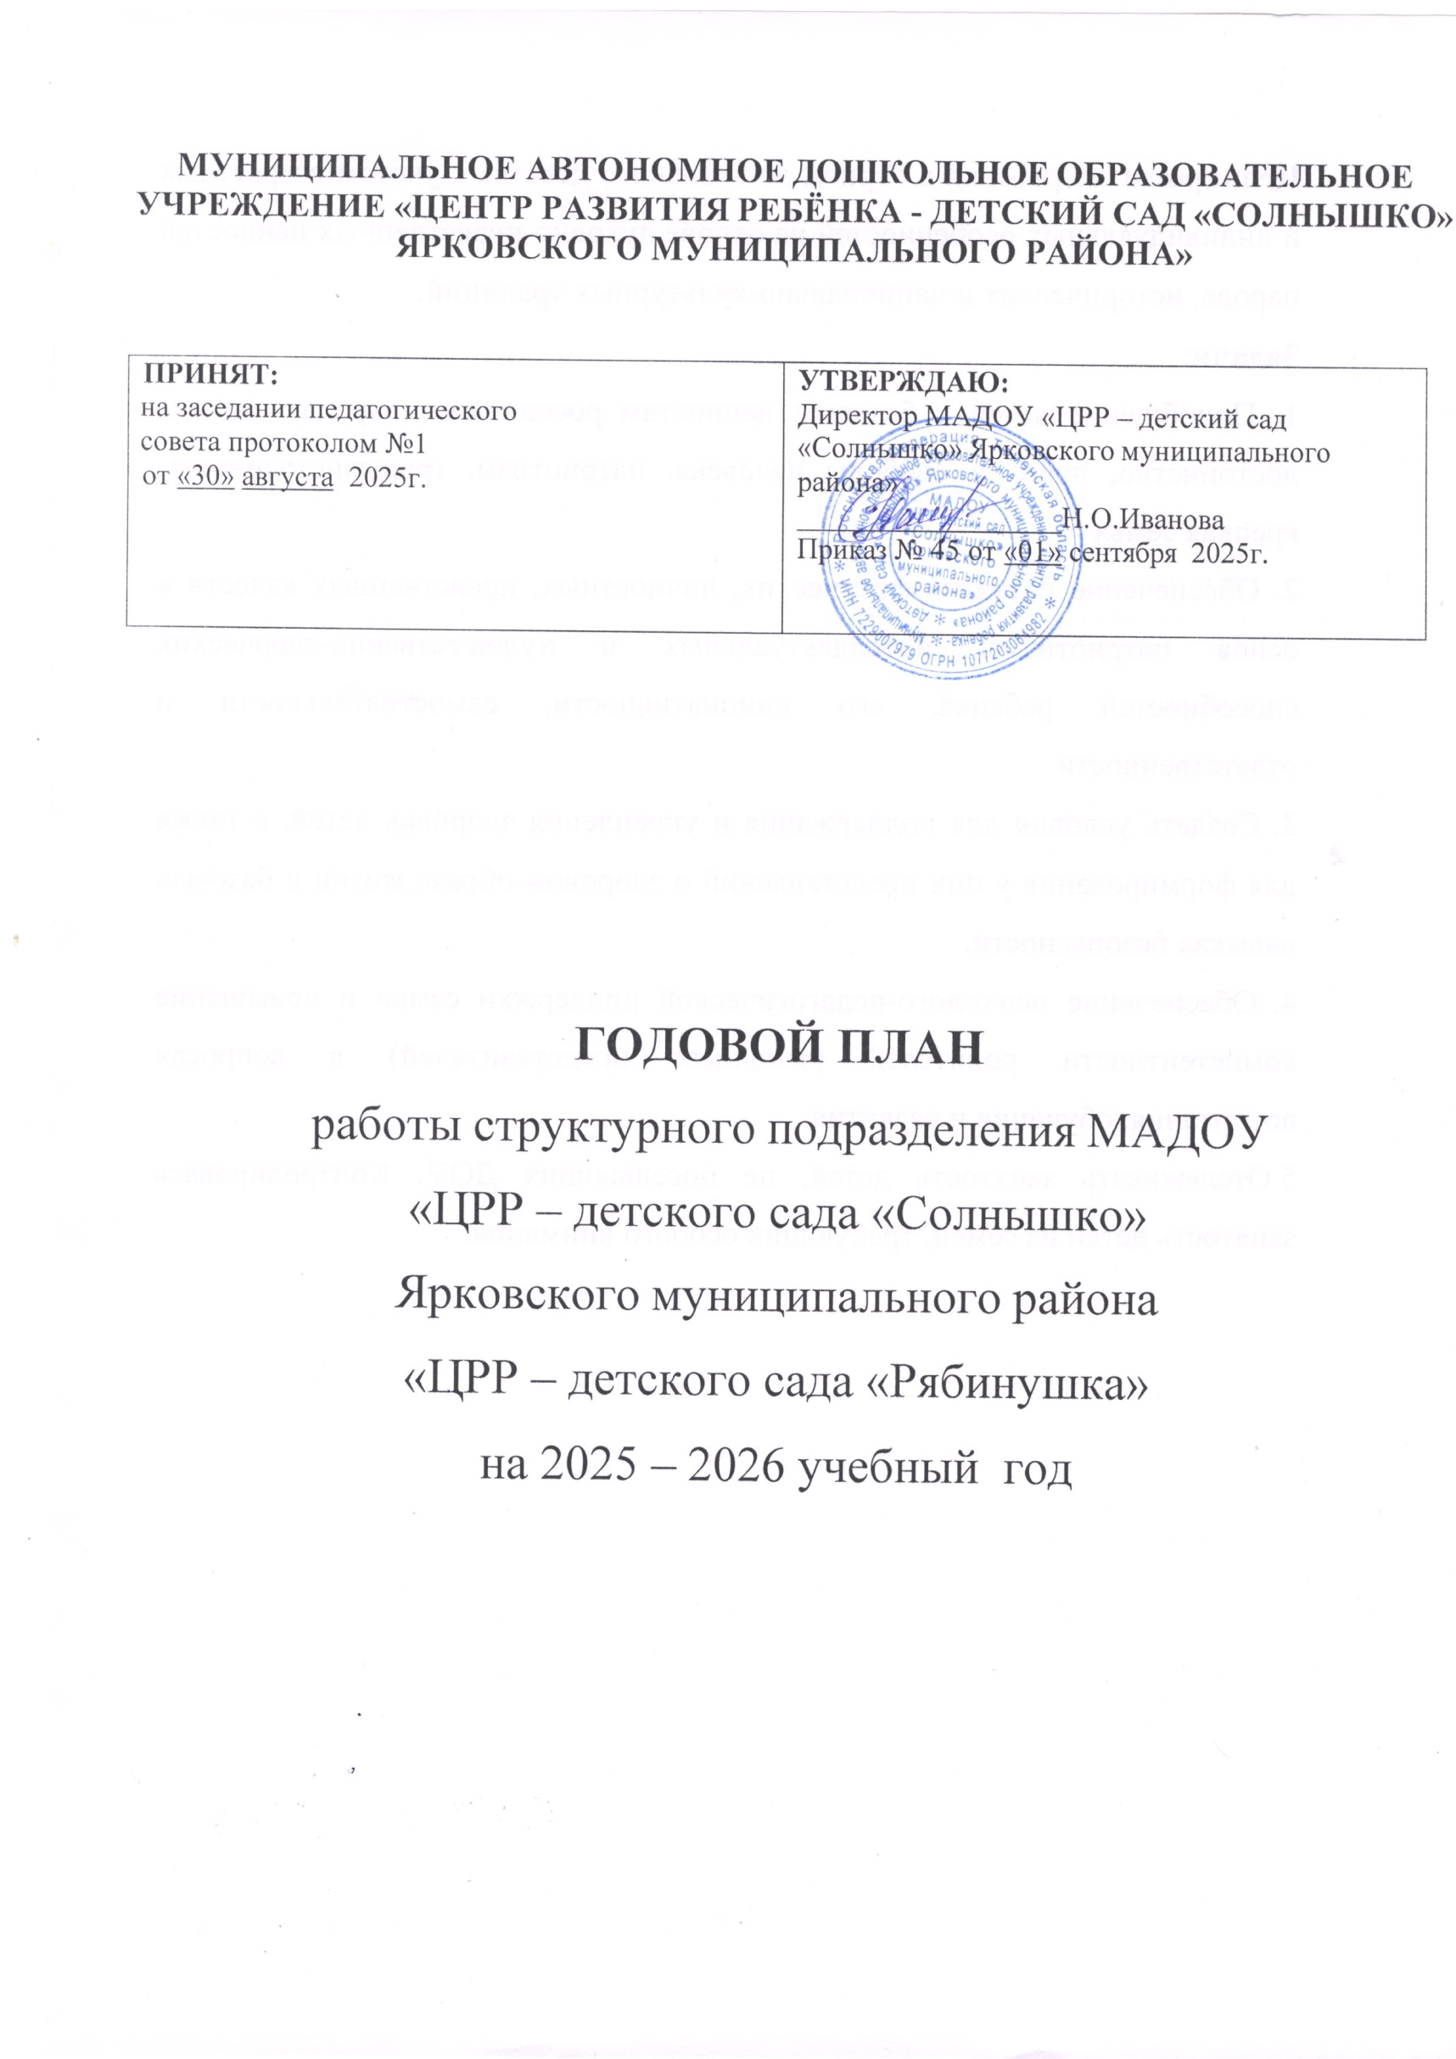

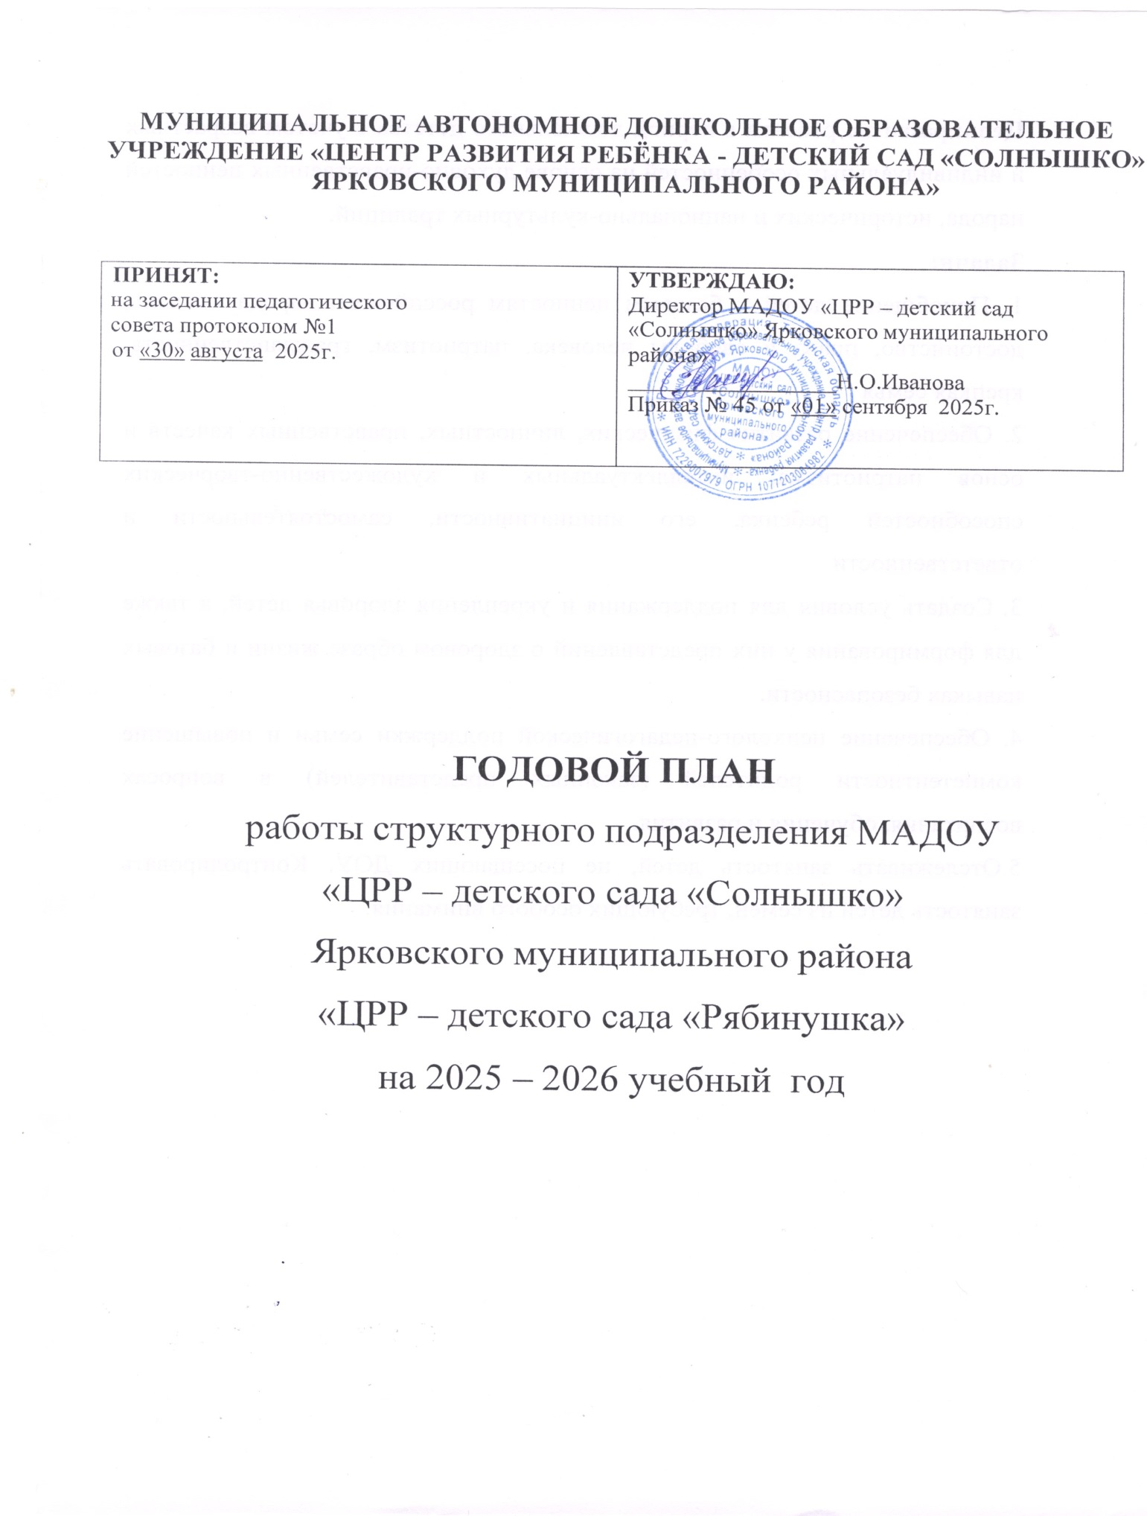
Цель: развитие ребенка в период дошкольного детства с учетом возрастных и индивидуальных особенностей на основе духовно-нравственных ценностей народа, исторических и национально-культурных традиций.
Задачи:
1. Приобщение детей к базовым ценностям российского народа - жизнь, достоинство, права и свободы человека, патриотизм, гражданственность, крепкая семья
2. Обеспечение развития физических, личностных, нравственных качеств и основ патриотизма, интеллектуальных и художественно-творческих способностей ребенка, его инициативности, самостоятельности и ответственности
3. Создать условия для поддержания и укрепления здоровья детей, а также для формирования у них представлений о здоровом образе жизни и базовых навыках безопасности.
4. Обеспечение психолого-педагогической поддержки семьи и повышение компетентности родителей (законных представителей) в вопросах воспитания, обучения и развития.
5.Отслеживать занятость детей, не посещающих ДОУ. Контролировать занятость детей из семей, требующих особого внимания.

Содержание работы по реализации годового плана в 2025-2026 учебном году. РАЗДЕЛ 1. ОРГАНИЗАЦИОННО – УПРАВЛЕНЧЕСКАЯ РАБОТА
  - Педагогические советы на 2025-2026 учебный год.

№ | Мероприятия | Сроки | Ответствен  ный | Отметка о  выполнении
1 | Педагогический совет №1  Установочный. «Планирование деятельности детского сада в новом 2025-2026 учебном году с учетом ФГОС и ФОП  Цель: обсуждение актуальных направлений воспитательно-образовательной деятельности, утверждение перспектив в работе коллектива на 2025-2026 учебный год.  - Выборы председателя и секретаря педагогического совета на 2025-2026 учебный год.  - Подведение итогов работы ДОУ за летний оздоровительный период (аналитическая справка).  - Рассмотрение и принятие следующих документов:  - Годовой план на 2025-2026 учебный год.  - Учебный план на 2025-2026 учебный год.  - Календарный учебный график воспитательно-образовательной работы на 2025-2026 учебный год.  - Циклограммы НОД  - Режим дня на 2025-2026 учебный год.  - План воспитательной работы  - План работы с семьями СОП  - Рассмотрение и принятие программ дополнительной образовательной деятельности (кружки).  - Решение педсовета. | Август 2025г. | Заведующий Методист
2 | Педагогический совет № 2.  «Современные подходы к воспитанию патриотизма и основ гражданственности у воспитанников в условиях реализации ФОП ДО»  Цель: Повышение качества патриотического воспитания в работе с дошкольниками, совершенствование профессиональной компетентности педагогов в решении задач патриотического воспитания.  - Результаты решения педсовета №1(заведующий Фещенко Н.А)  - Нравственно-патриотическое воспитание дошкольников в современных условиях ДОУ. ( Губкина Н.А)  - Нравственно-патриотическое воспитание дошкольников по средствам использования лэпбуков, дидактических игр. (Шлюева Л.В)  - Формирование у старших дошкольников патриотизма, любви к Родине (малой Родине) средствами метода проекта (методист Дружинина И.Е)  Практическая часть:  блиц-опрос «Актуальность, задачи, методы нравственно-патриотического воспитания дошкольников». (Налобина Н.В)  Решение педсовета. | Ноябрь 2025г. | Заведующий Методист

 | Педагогический совет № 3.  «Эффективные формы, инновационные подходы по формированию культуры здорового образа жизни, безопасного поведения воспитанников, овладения спортивными играми с правилами»  Цель: повышение уровня профессиональной компетентности педагогов в вопросах физкультурно-оздоровительной работы в ДОУ.  1. «Справка о решении педагогического совета №2 (заведующий Фещенко Н.А.)  2. Справка «О проведении мониторинга оценки работы по обеспечению здоровья, безопасности и качеству услуг по присмотру и уходу»  3.Формирование культуры здорового образа жизни, безопасного поведения воспитанников  4. Формы работы ДОУ по сохранению и укреплению физического здоровья детей (из опыта работы) Обогрелова К.В.  5. Анализ заболеваемости воспитанников за 2024-2025 год.  Пичугина А.С  6. Формирование у детей понятия безопасность и необходимости соблюдения правил безопасности.  7.Решение педсовета.  Практическая часть.  Мастер-класс «Использование подвижных игр для развития физических качеств дошкольников» (воспитатель Григорьева И.В.) | Март 2026г. | Заведующий Методист
 | Педагогический совет №4 Итоговый  Цель: анализ результативности образовательной работы с учетом динамики продвижения воспитанников; упущения, находки, рекомендации к совершенствованию, планы.  - Справка о выполнении решения педагогического совета №3 (заведующий Фещенко Н.А.)  - Анализ работы ДОУ за 2025-2026 учебный год (методист Дружинина И.Е.)  - 3. Анализ работы логопеда о коррекционной работе за 2025-2026 учебный год (логопед Павлова Л.Н)  - 4. Результаты мониторинга сформированности предпосылок универсальных учебных действий у выпускников ДОУ (методист Дружинина И.Е.)  5. Утверждение плана работы на летний оздоровительный период  - Режима дня  6. Решение педсовета. | Апрель 2026г. | Заведующий Методист

Пед.часы, семинары, практикумы

№ | Содержание | Сроки  проведения | Ответственный | Отметка о выполнении
1 | Педагогический час №1  «Итоги адаптационного периода»  Систематизировать знания педагогов об организации жизни детей раннего возраста | Ноябрь | Методист
2 | Семинар-практикум: «Как воспитать патриота» | Декабрь | Методист
3 | Семинар: «Эмоциональное выгорание педагогов: профилактика и преодоление». | Февраль | Методист
4 | «Копилка опыта» Неделя активностей педагогов  Представление опыта работы по темам:  - «Детское экспериментирование ».  - «Предметно – пространственная среда – способ вовлечения детей в разнообразную игровую деятельность» | Апрель | Методист
Консультации
Месяц | Тема | Ответственные | Отметка о выполнении
Сентябрь | Индивидуальные консультации для аттестующихся педагогов. | Методист Воспитатели
Октябрь | «Организация работы с родителями в образовательном учреждении» | Методист
Ноябрь | «Физкультурно-оздоровительная работа в дошкольном образовательном учреждении» | Физ.рук.
Декабрь | «Речевое развитие детей дошкольного возраста через сюжетно-ролевую игру и драматизацию» | Логопед
Январь | Профессионализм и компетентность педагога как ресурс развития современного образования. | Методист
Февраль | «Комплексный подход к профилактике ОРВИ, Гриппа» | Мед.сестра
Март | Консультация «По вопросам безопасного поведения детей» Оформление информационного стенда. | Воспитатели
Апрель | Консультация «Роль музыки в нравственно-патриотическом воспитании дошкольников» | Муз. рук.
Май | «Гигиенические навыки и закаливание» | Мед.сестра

Методическое сопровождение образовательного процесса

№ | Содержание | Сроки проведен ия | Ответственный | Отметка о выполнении
1 | Аналитическая деятельность: Мониторинг профессиональных потребностей педагогов. Итоги работы за учебный год. Планирование работы на новый учебный год. Удовлетворенность работой детского сада. | В  течении года | Заведующий Методист
2 | Оснащение групп програмно - методическим комплексом, обеспечивающим реализацию ОП. | август | Методист
3 | Ознакомление педагогов с новинками  педагогической, психологической, методической литературы | В  течении года | Методист
4 | Организация педсоветов, семинаров, практикумов, консультаций. | В  течении года | Методист
5 | Консультирование и оказание помощи педагогам в подготовке к аттестации | В  течении года | Методист
6 | Разработка и утверждение нормативной документации:  - рабочие программы дополнительного образования педагогов;  - циклограмма непрерывной образовательной деятельности по группам;  - режим дня; | В  течении года | Заведующий Методист
7 | Помощь молодым специалистам в реализации ОП ДОУ. | В  течении года | Методист
8 | Организация мероприятий по вопросам повышения квалификации педагогических кадров:  - курсы повышения квалификации;  - помощь в использовании возможностей дистанционного  обучения педагогов. | В  течении года | Методист
9 | Организация мероприятий по вопросам аттестации педагогических кадров. | В  течении года | Методист

Повышение квалификации педагогических работников

№ | Ф.И.О педагога | Должность | Сроки  проведения
1 | Аксарина Наталья Леонидовна | воспитатель | 2025г.
2 | Губкина Наталья Анатольевна | воспитатель | 2025г.
3 | Григорьева Ирина Валерьевна | воспитатель
4 | Обогрелова Ксения Владимировна | воспитатель
5 | Шлюева Лариса Валентиновна | воспитатель
График аттестации педагогических кадров «ЦРР – детского сада «Рябинушка»

№ | ФИО педагога | Должность | Категория  имеющаяся | Планируемая  Категория/дата
1 | Васильева Марина Евгеньевна | воспитатель | - | Соотв. зан/дол.

Проектная деятельность

№ | Содержание | Сроки  проведения | Ответственный | Отметка о  выполнении
1 | Конкурс «Эко-окно» | апрель  3 неделя | Воспитатели
2 | «Символ Победы» | май | Воспитатели
Конкурсы, выставки, праздники и развлечения

Сроки  проведения | Содержание | Участник и | Ответственны й | Отметка о выполнении
сентябрь | 1 сентября – «День знаний» | Средняя  Старшая  Подготовительная | Воспитатели
сентябрь | Легкоатлетический кросс «Золотая осень» (при содействии методистов спортшколы) (старшие, подготовительные группы). | Старшие группы | Методист  Физ.работник  Воспитатели
сентябрь | Конкурс «Лучший уголок по ПДД». | Все  группы | Методист  Воспитатели
сентябрь | «День дублера» | Старшие группы | Методист
сентябрь | Выставка рисунков «Мой любимый воспитатель» | Старшие группы | Методист  Воспитатели
сентябрь | Турпоход выходного дня | Старшие группы | Методист  Воспитатели
октябрь | Международный день пожилых людей  Поздравление | Все группы | Воспитатели
октябрь | Осеннее развлечение  «Осень золотая, в гости к нам пришла!» | Все группы | Методист Муз.рук.  Воспитатели
октябрь | Выставка изделий из овощей, природного материала «Осенняя ярмарка» | Все группы | Воспитатели
октябрь | 16 октября: День отца в России  Флешмоб, посвященный году защитника Отечества | Все группы | Воспитатели
ноябрь | Утренник ко Дню Матери «Мама, милая мама» | Все группы | Воспитатели
декабрь | Утренники «Дед мороз в гостях у ребят» | Все возрастные группы | Методист Муз.рук.  Воспитатели
январь | «Прощание с ёлочкой» | Все возрастные группы | Методист Муз.рук.  Воспитатели
январь | Конкурс чтецов  «Зимушка-зима» | Средняя  Старшая  Подготовительная | Воспитатели
январь | Развлечение  «Рождественские колядки» | Все возрастные группы | Методист Муз.рук.  Воспитатели
февраль | Детская эстафета «Зарница» | Средняя  Старшая  Подгот. группы | Методист Муз.рук.  Воспитатели
февраль | Праздник ко «Дню защитника Отечества»  «23 февраля» | Все возрастные группы | Методист Муз.рук.  Воспитатели
март | Утренники «8 марта» | Все возрастные группы | Методист Муз.рук.  Воспитатели
март | Народное гуляние «Широкая Масленица! | Все возрастные группы | Методист Муз.рук.  Воспитатели
апрель | Праздник: «Шутки и улыбки: Утренний марафон смеха» | Все возрастные группы | Методист Муз.рук.  Воспитатели
апрель | 25 апреля:  Праздник «Эколят» | Все возрастные группы | Методист Муз.рук.  Воспитатели
апрель | Физкультурный досуг «В космическое  путешествие со Звездочѐтом» | Средняя  Старшая  Подгот. группы | Методист Муз.рук.  Воспитатели
май | Смотр строя и песни. | Все возрастные группы | Методист Муз.рук.  Воспитатели
май | Спортивное развлечение «Славься,  славься, День Победы!» | Старшие группы | Методист Муз.рук.  Воспитатели
май | Выставка детских работ  «На страже Родины» | Все возрастные группы | Методист  Воспитатели
май | Выпускной бал «До свиданья, детский сад!» | Подготовительная группа | Методист Муз.рук.  Воспитатели

Работа с родителями

Тема | Срок | Ответственный | Отметка о выполнении
Тема: «Давайте познакомимся»  Родительское собрание для вновь поступающих детей  Адаптация к детскому саду. Возрастные особенности детей второго года жизни. Режим дня и его значение в жизни ребенка | Август | Заведующий  Методист  Воспитатель
Групповые родительские собрания №1  Темы: «Этот сложный возраст. Кризис 3 лет»  «Вот и стали мы на год взрослее»  «Эти удивительные почемучки»  «Режим дня – дома и в детском саду»  Консультация «По вопросам безопасного поведения детей» Оформление информационного стенда. | Сентябрь | Воспитатели
Круглый стол с сотрудником ГИБДД,  «О правилах дорожного движения» | Сентябрь
Анкетирование «Удовлетворенность ДОУ» | Октябрь | Воспитатели Методист
Акция для родителей «Подари книгу детям»  Изготовление атрибутов для сюжетно ролевых и театрализованных игр с привлечением родителей | Ноябрь | Воспитатели
Групповые родительские собрания №2  Темы:  - «Зимние забавы и безопасность: как провести зимние каникулы с пользой»  - «Профилактика простудных заболеваний: советы для родителей»  - «Мы вместе – детский сад и семья»  -«Воспитание культурно-гигиенических навыков у детей младшего дошкольного возраста». | Декабрь  (первая неделя) | Воспитатели
Консультация медсестры: «Почему ребенок часто болеет»  Оформление информационного стенда | Январь | Мед.сестра
Спортивный праздник к 23 февраля «Зарница» | Февраль
Групповые родительские собрания №3  Темы:  - «Роль семьи в речевом развитии ребенка 4-5 лет».  - «Совместные игры с ребенком»  - «Семья, глазами ребенка»  - «Детские страхи» | Март
Анкетирование родителей удовлетворенности работы ДОУ. | Апрель | Воспитатели  Методист
Родительское собрание для родителей выпускников.  Тема: «Роль родителей в успешной учебе»  Консультация: «Совместная деятельность ДОУ, семьи и школы по формированию готовности ребенка к школе и благополучной адаптации к школьному обучению»  Оформление уголка для родителей «Ваш ребенок - будущий первоклассник» | Апрель | Воспитатели
Групповые родительские собрания №4  Темы:  «Наши успехи и достижения!»  «На пороге к школе»  «Роль этикета в воспитании детей»  «Чему мы научились за год»  Ширма: «Как организовать летний отдых детей» | Май | Воспитатели
Информирование о работе ДОУ:  - Сайт МАДОУ «ЦРР «Солнышко»;  - Родительские уголки в раздевалках групп; | Постоянно в рабочем порядке

Работа с социумом

№ |  | Сроки | Ответственные
1. | Образование:  Детский сад  - О обобщение и закрепление знаний о профессии воспитателя | Сентябрь
2. | Взаимодействие со школой.  Цель: Установление делового сотрудничества между педагогами ДОО и школы, подготовка детей к благополучной адаптации к школьному обучению | Октябрь  Февраль
3. | Взаимодействие с детской поликлиникой:  1.Совместное планирование оздоровительно  – профилактических мероприятий  2.Медицинское обследование состояния здоровья и физического развития детей.  3.Вакцинация | В течение года
4. | Библиотека  Экскурсии, литературные встречи, познавательные викторины, участие в конкурсах и выставках. | В течение года
5. | Пожарная часть и РОВД:  - Экскурсии;  - Участие в конкурсах; | В течение года
6. | Музыкальная школа  экскурсии в музыкальную школу, выступления учащихся музыкальной школы для воспитанников ДОУ, презентации музыкальных инструментов. | Февраль
7. | Участие в праздничном параде к «Дню победы». | Май
8. | Спорткомплекс «Сибиряк»  - Участие в летней дошкольной спартакиаде «Солнышко» на базе  - проведение физкультурных мероприятий | Июнь  В течение года

Открытые просмотры педагогической деятельности

№ | Содержание | Сроки  проведен ия | Воспитател и | Ответствен ный | Отметка о выполнении
1 | Открытый просмотр НОД по художественно-эстетическому развитию | Ноябрь | Все воспитатели | Методист
2 | Открытый просмотр НОД по ФЭМП | Апрель | Все воспитатели | Методист

1.5.План мероприятий по профилактике правил дорожного движения и безопасного поведения на улицах села.

Принят  на заседании педагогического совета № 1  от «30» августа 2025г. | Утверждаю  Приказ № 45 от «01 » сентября 2025г. Директор МАДОУ «ЦРР – детский сад  «Солнышко» Ярковского муниципального района  Н.О.Иванова

План
совместных мероприятий по профилактике
детского дорожно-транспортного травматизма и безопасного поведения на
улицах села
с отделом ГИБДД МО МВД России «Тобольский» на 2025 - 2026 учебный год

Ярково, 2025

№ | Мероприятия | Срок |  |  | Ответственные
 | Административно-хозяйственные
1 | Актуализация паспорта дорожной безопасности | Июль- август |  |  | Методист
2 | Обновление уголков безопасности в группах | Сентябрь |  |  | Воспитатели
3 | Обновление и дополнение сюжетно-ролевых игр  по ПДД | Ноябрь |  |  | Воспитатели
 | Работа с воспитателями
1 | Выставка методической литературы и пособий в методическом кабинете | Ноябрь |  |  | Методист
2 | Консультирование педагогов по теме «Организация работы с дошкольниками по профилактике дорожно-транспортного травматизма»
 | Работа с детьми
1 | Выставки детских работ  «Машины идут поулице»,  «Дорожные знаки - наши друзья» | В течение  года |  |  | Воспитатели
2 | Беседы:  - Что ты знаешь об улице?  - Мы пешеходы - места движения пешеходов, их название, назначение  - Правила поведения на дороге в зимнее время  - Машины на улицах города – виды транспорта  - Что можно и что нельзя  - Будь внимателен! | Сентябрь Октябрь  Ноябрь  Февраль Апрель Май |  |  | Воспитатели
3 | "Минутки безопасности"- короткие беседы с  детьми, обсуждением ситуаций, возникающих на дороге. | В течение года |  |  | Воспитатели
4 | Экскурсии и целевые прогулки:  - Как надо переходить улицы, если нет перехода.  - Пешеходный переход.  - Дорожные знаки. | Сентябрь Март Май |  |  | Воспитатели
5 | Сюжетно-ролевые игры:  «Путешествие по улицам города», «Улица и пешеходы», «Светофор»,  «Путешествие с Незнайкой», «Поездка на автомобиле», «Автопарковка»,  «Станция технического обслуживания»,  «Автомастерская» | В течение года |  |  | Воспитатели
6 | Дидактические игры:  • «Заяц и перекресток», «Что для чего?»,  «Дорожные знаки: запрещающие и разрешающие», «Желтый, красный, зеленый», «Чего не хватает?», «Собери правильно знак» | В течение года |  |  | Воспитатели
7 | Подвижные игры:  - «Берегись автомобиля», «Красный, желтый, зеленый», «Мы едем, едем, едем …»,  «Стоп!», «Разноцветные дорожки», «Чья команда быстрее», «Велогонки», «Кто быстрее»,  «Ловишки» | В течение года |  |  | Воспитатели
8 | Художественная литература по правилам дорожного движения:  — Дорохова А. «Зеленый, желтый, красный»;  — Жидков Б. «Что я видел, светофор»;  — Северный А. «Три чудесных цвета»;  — Клименко В. «Кто важнее всех на свете!», «Происшествие с игрушками»;  — Турутин С. «Для чего нужен светофор»;  — Михалков С. «Моя улица», «Велосипедист»; «Дядя Степа».  — Маршак С. «Милиционер», «Мяч». | В течение года |  |  | Воспитатели
9 | Развлечения:  Театр «Петрушка на улице».  Досуг «Путешествие в страну знаков»  КВН «Уважайте светофор» старшая-подготовительные группа | В течение года |  |  | Методист  Муз. рук. Воспитатели
10 | Мастер-класс «Три чудесных цвета» | Сентябрь |  |  | Методист  Воспитатели
 | Работа с родителями
1 | Обсуждение на родительских собраниях вопросов профилактики детского дорожно-транспортного травматизма и наиболее типичных происшествий с детьми на дороге |  | Сентябрь Май | Воспитатели

2 | Памятка для родителей «Значение  светоотражающих элементов» | Ноябрь | Воспитатели
3 | Оформление консультативного материала для родителей по профилактике детского дорожно- транспортного травматизма (фотоматериал, папки - передвижки) | В течение года | Методист  Воспитатели
4 | Консультация для родителей  «Правила безопасного перехода дороги с  ребёнком в коляске и на самокатах»  Фотогазета «Автокресло -детям» | Сентябрь | Методист воспитатели

36.6 План мероприятий по пожарной безопасности

Принят  на заседании педагогического совета № 1  от «30» августа 2025г. | Утверждаю  Приказ № 45 от «01 » сентября 2025г. Директор МАДОУ «ЦРР – детский сад  «Солнышко» Ярковского муниципального района  Н.О.Иванова

План
мероприятий по противопожарной безопасности
с детьми, родителями и сотрудниками детского сада на 2025 - 2026
учебный год

Ярково,2025

№  п/п | Мероприятия | Срок  выполнения | Ответственный
1. | Проведение инструктажа по теме  «Правила пожарной безопасности»  Размещение наглядного материала по правилам поведения и пожарной безопасности. | Сентябрь | Заведующий Методист
2. | Проведение тренировочной эвакуации детей и взрослых в случае пожара | Октябрь | Заведующий Методист Воспитатели Младшие  воспитатели
3. | Консультации: «Основы пожарной безопасности»,«Эвакуация детей из загоревшегося здания», «Знакомим дошкольников с пожарной безопасностью», «Роль воспитателя в формировании у детей представлений о пожарной безопасности», «Рекомендации по обучению мерам пожарной безопасности в дошкольном учреждении» и т.д. | Ноябрь | Методист Воспитатели
4. | Организация методической работы:  - обучение педагогов ознакомлению детей с правилами пожарной безопасности;  - оформление уголков пожарной безопасности в групповых помещениях;  - приобретение дидактических игр, наглядных пособий для изучения правил пожарной безопасности с воспитанниками и работниками;  - взаимодействие с родителями (законными представителями) по закреплению и соблюдению правил пожарной безопасности дома;  - участие в конкурсах на противопожарную тематику;  - обзор методической литературы. | Декабрь | Методист
5. | Работа с детьми  Проведение тематических НОД, бесед: | в течение | Воспитатели
 | «Костёр в лесу?», «Работа пожарных», | года
 | «Потенциальные опасности дома: на кухне, в спальне, в общей комнате»,
 | «Если дома начался пожар?», «Пожароопасные предметы»
 | «Что делать в случае пожара в детском саду?»,
 | «Знаешь сам – расскажи другому», «Огонь - враг и огонь -друг»
6. | Организация и проведение игр: |  | Воспитатели
 | подвижные: Пожарные на учениях», «Юный друг пожарных», «Мы сильные, смелые, ловкие и умелые»  Сюжетные игры: «Инсценировка «Кошкин дом»», «Умелые пожарные», «Пожарная часть», «Служба спасения»  Дидактические игры: «Опасные ситуации», «В мире опасных предметов», «Служба спасения: 01, 02, 03», «Горит – не горит», «Кому, что нужно для работы?», «Бывает – не бывает», «Что такое хорошо и что такое плохо» и т.д. | в течение  года
7. | Практические занятия с детьми по формированию навыков поведения в пожароопасной ситуации. | 2 раза в год | Воспитатели  Методист
8. | Оформление центра безопасности в группе (исследовательские работы, альбомы об истории пожарной охраны России и нашего города, поделки) | В течение года | Воспитатели
9. | Чтение художественной литературы: С.Маршак «Рассказ о неизвестном герое»,  «Пожар»;  Е.Хоринская «Спичка-невеличка»; А.Шевченко «Как ловили уголька»; Л.Толстой «Пожарные собаки»;  Загадки, пословицы, поговорки | В течение года | Воспитатели
10. | Работа с родителями:  Консультации: «Ребёнок и огонь: обеспечим безопасность», «Внимание: эти предметы таят опасность!», «Предотвратите беду: | Декабрь | Воспитатели
 | действия детей в чрезвычайных ситуациях», «Правила поведения при пожаре в местах массового скопления людей», «Первая помощь при ожоге»
11. | Оформление стендов в группах, на сайте групп «Опасные ситуации дома и в детском саду» | В течение года | Воспитатели
12. | Проведение тренировочной эвакуации детей и взрослых. | Март | Заведующий Воспитатели Младшие  воспитатели.
13. | Участие в районном конкурс рисунков «Огонь друг, огонь враг! | Апрель | Методист Воспитатели средних, старших и подготовительных  групп
14. | Проведение инструктажа по теме «Правила пожарной безопасности». | Май | Методист Средние, старшие, подготовительные  группы
15. | Экскурсия в пожарное ДЕПО. | Май | Методист Средние, старшие, подготовительные  группы

  - План работы с семьями, находящимися в социально – опасном положении, и семьями «Группы риска» на 2025 – 2026 учебный год.

Принят  на заседании педагогического совета № 1  от «30» августа 2025г. | Утверждаю  Приказ № 45 от « 01 » сентября 2025г. Директор МАДОУ «ЦРР – детский сад  «Солнышко» Ярковского муниципального района  Н.О.Иванова

№ п/п | Сроки | Мероприятия | Ответственные
1 | Сентябрь | Анкетирование родителей в начале учебного года с целью выявления семей социального и  педагогического неблагополучия с  включением следующих пунктов:  ➢ состав семьи;  ➢ жизненные и материальные  условия;  ➢ образовательный и культурный  уровень;  ➢ отношению к воспитанию и  детям;  ➢ характер внутрисемейных  отношений;  - Оформление социальных паспортов  во всех возрастных группах. | Воспитатели Методист
 | В течении года | Контроль за посещаемостью детей в течении учебного года. | Воспитатели
 | В течении года | Посещение ребёнка на дому (составление актов обследования условий жизни детей) | Воспитатели
 | В течении года | Организация консультаций  воспитателями и специалистами по  проблемам воспитания и обучения:  ➢ «Психология взаимоотношения  взрослого и ребенка»  ➢ «Роль семьи в воспитании  ребенка»  ➢ «Тревожный ребенок. Как снять  напряжение?»  ➢ «Физическое воспитание в семье  – залог здоровья с детства» ➢  «Полезные игрушки для разного  возраста»  ➢ «Здоровая пища для детей»  ➢ «Как заниматься с ребенком  дома» | Методист  Воспитатели
2 | Октябрь | Памятка для родителей «Внешний вид ребёнка, посещающего детский сад» | Воспитатели
3 | Ноябрь | Индивидуальное собеседование с  родителями для выявления их  потребностей в воспитании детей и  их проблем.  Оказание адресной помощи и  поддержки малообеспеченным  семьям или оказавшимся в трудной  жизненной ситуации. | Воспитатели
4 | Декабрь | Участие родителей в родительском собрании «Семейные традиции». | Воспитатели
5 | Январь | Игровое мероприятие: «Дружба и  безопасность» - формирование навыков  здорового общения и социального  взаимодействия | Воспитатели
6 | Февраль | Организовать медицинскую помощь,  индивидуальные беседы по правилам  гигиены с проблемными детьми и семьями | Мед.сестра  Методист
7 | Март | Игровые тренинги: Использовать игровые  формы работы для обучения детей правилам безопасного поведения и взаимодействия с окружающими | Воспитатели
8 | Апрель | Проведение индивидуальных и групповых  занятий по развитию самооценки и  самоуважения | Воспитатели
9 | Май | Проанализировать результаты  коррекционной работы с воспитанниками и родителями.  Подготовить доклад о результатах работы | Воспитатели  Методист

4.5. План мероприятий с детьми в честь празднования Дня Победы

№ | Мероприятие | Срок | Ответственный | Отметка о  выполнении
1 | Участие детей и родителей в оформлении групповых комнат и территории ДОУ. | Май | Воспитатели всех возрастных групп
2 | Экскурсия к памятнику погибшим в ВОВ | Май | Воспитатели
3 | Организация фотовыставки  «Наши папы были солдатами»; | Май | Воспитатели
4 | - Просмотр видеороликов «Война  в моей судьбе», «Праздник Победы в  моей стране» | Май | Методист
5. | Участие в праздничном параде | 9  Мая | Методист  Воспитатели
6. | Акция «Собери посылку солдату» | Май | Воспитатели
7. | Час истории «Дети суровой войны» | Май | Воспитатели

Раздел 5. Контроль и руководство 5.1.Тематический контроль
№ | Темы контроля | 2025 - 2026 учебный год
№ | Темы контроля | сентябрь | октябрь | ноябрь | декабрь | январь | февраль | март | апрель | май
1 | «Современные подходы  к организации  патриотического  воспитания  дошкольников» |  | +

5.2. Оперативный контроль

№ | Темы контроля | 2025 - 2026 учебный год
№ | Темы контроля | сентябрь | октябрь | ноябрь | декабрь | январь | февраль | март | апрель | май
1 | Организация работы с детьми раннего  возраста, адаптация вновь пришедших детей (группа «Цыплята») | +
2 | Смотр уголков по патриотическому  воспитанию |  | +
3 | Организация питания в группах |  |  | +
4 | Организация работы во вторую половину дня - свободная деятельность детей. |  |  |  |  | +
5 | Контроль за организаций прогулок в  осенне-зимний период. прогулки |  |  |  | +
6 | Форма одежды детей на физкультурных занятиях |  |  |  |  |  | +
7 | Организация предметно-развивающей среды в группах для развития элементарных математических представлений детей |  |  |  |  |  |  |  | +

Раздел 6. Административно-хозяйственная деятельность 6.1.Создание предметно-развивающей среды
№ | Содержание мероприятия |  |  | Сроки | Ответственные | Отметка о  выполнении
1 | Приобретение канцтоваров |  |  | август | Заведующий  Методист
2 | Приобретение игрушек |  |  | август | Заведующий  Методист
3 | Оформление и обновление холлов |  |  | июнь | Воспитатели, Мл. воспитатели
4 | Формирование развивающего пространства групп к новому учебному в соответствии с требованиями ФГОС ДО по 5-ти образовательным областям:  - Социально-коммуникативное развитие;  - Познавательное развитие;  - Речевое развитие;  - Художественно-эстетическое развитие;  - Физическое развитие |  |  | сентябрь | Воспитатели, Младшие воспитатели
5 | Создание условий для использования ИКТ в работе с воспитанниками |  |  | в течение года | Методист  Воспитатели
6 | Оформление групп творческими работами воспитанников:  - по тематическому планированию;  - к праздникам;  - в рамках проектной деятельности; |  |  | в течение года | Методист Воспитатели, Младшие воспитатели
7 | Оформление развивающего пространства детского сада, групп и музыкального зала с учетом  календарных праздников, сезона, тематики мероприятий:  - День работника дошкольного учреждения;  - День отца;  - День матери;  - Новый год;  - День защитника Отечества;  - 8-е марта;  - День Победы;  - Выпускной бал |  |  | в течение года | Методист  Воспитатели, Младшие воспитатели
6.2.График административно-хозяйственного контроля

№ | Содержание мероприятия | Сроки | Ответственные | Отметка о выполне  нии
1 | Приобретение моющих средств | ежеквартально | Завхоз
2 | Обеспечение младшего обслуживающего персонала моющими средствами и мягким  инвентарём | ежемесячно | Завхоз
3 | Отчётность о списании моющих средств | ежемесячно | Завхоз
4 | Контроль за работой МОП, завхоза,  сторожей | ежемесячно | Заведующий
5 | Контроль за ходом исполнения договорных обязательств иными организациями | согласно даты  договоров | Заведующий
6 | Проведение текущего и косметического ремонта | июль | Заведующий
7 | Проведение плановых мероприятий по  противопожарной безопасности | ноябрь | Заведующий
8 | Озеленение территории | май-июль | Заведующий Методист  Воспитатели

